1.图纸库详情

1.1. 工艺 排版有更改，以前是单行的，现在改成合并行，需要修改导入模板，注重点是导入（java代码+存储过程导入）

2.订单管理

2.1.交货 待生成对应数量 基础信息，包括二维码，时间，谁交的货，点击数量弹窗

2.2.交货 下发到另外一个系统调用接口

3.月生产计划

1.加工顺序：到货期限， 直径大的优先（通过图号匹配，工序号来）

2.补加工数量：往期还没加工或者报废的数量

3.加工多少个生成多少个二维码，不是一直是生成10个二维码

4.二维码规则：根据工序来弄，都是从A1（加工编号）-1开始，具体规则要确认好（和鹏哥或者业务确认）

4.加工跟踪

1.列表查询的是当前登陆人在制状态的（按加工编号）

2.加工完成，要去检测是否合格（多个检测），合格应该要生成一条记录，不合格生成一条异常数据

3.撤销是针对加工完成来操作的，可以多条记录一起撤销，异常数据也要撤销掉（要检查，后端接口还没写）

5.进度管理

1.把按 人员统计 缓存 按批次统计

2.点击图表的 把加工人 换成 批次

6.材料管理

1.库存上限-库存数量>申购数量>安全库存-库存数量 这个是区间值，要怎么取值要找业务沟通（9>XXX>6）

2.月生产计划 生成时候就有

3.需求数量：就是汇总数量 - 安全库存

7.品质管理

1.检测数据履历接口

2.检测异常管理接口

8.粗车工序打码管理

1.明码规则还没完全确定，找业务确定

9.异常品管理

1.检测异常判定

2.返修工单管理，好的才有 完工时间，只有一次修改机会，ng之后就进入工废管理

10.工废管理

1.原因一律 加工不良

2.关联到 月计划的 补 加工数量 补加数量是否手填？如果不是，是否点击可以查询相关的来源批次

3.问题：上下几个批次怎么关联起来

4.补加数量 点击弹窗是否可以显示批次？

11.检测数据

1.终检的测量工具 的接口 设备系统的，怎么对接相关的接口

2.终检数据列表

3.报告和曲线图

12.产品信息，终检之后才有会有，按批次上传一个附件就好了，随便一条

Bug:

1. [BUG] 这里录入成功之后没有更新时间, 图号没有关联出来

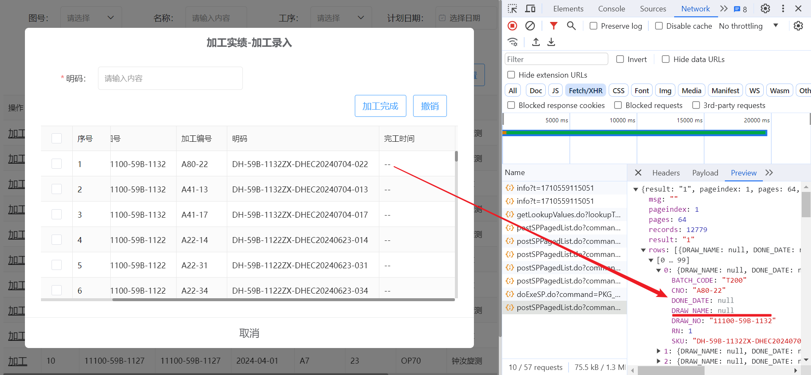

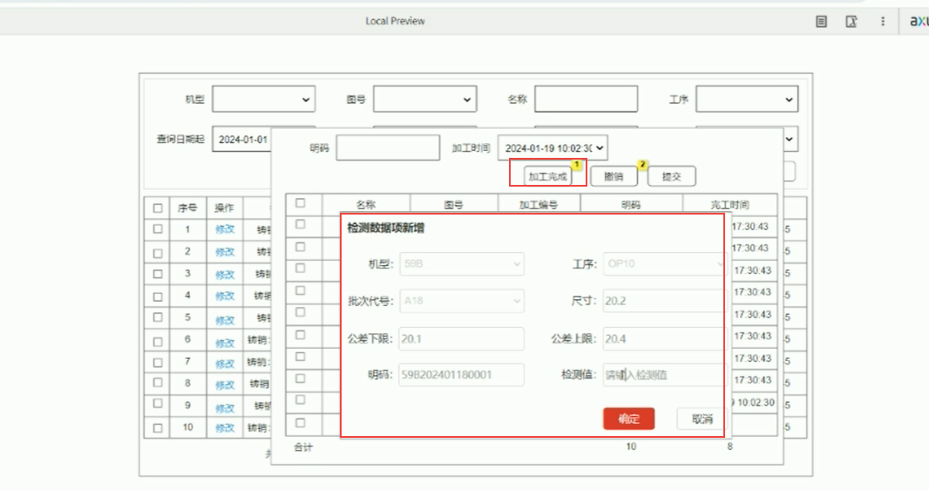

2. 此处显示完工数量: 2, 点开加工详情却没有看到任何一个完工时间

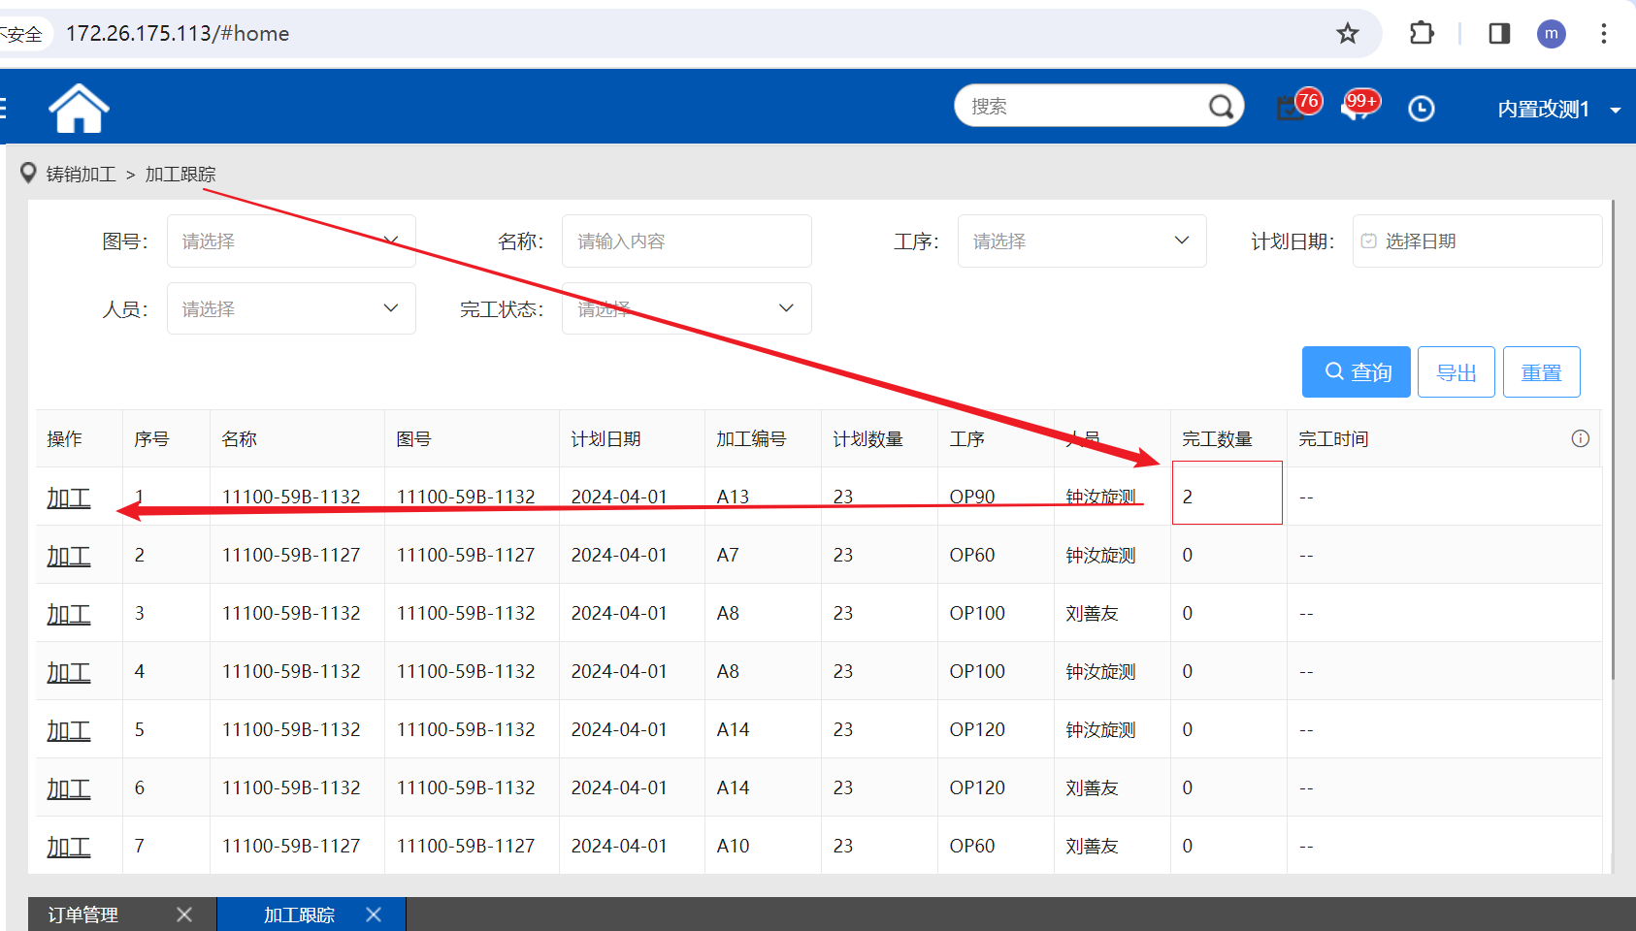

3. [issue] 确认一下图纸库修改中文件图纸是不是只能传一个? 按照需求需要改成允许传多个文件, 对应存储过程: PKG_MOM_ZX_DRAWING_INFO.FN_DRAWING_MODIFIY, 对应字段应该是: DRAW_URL

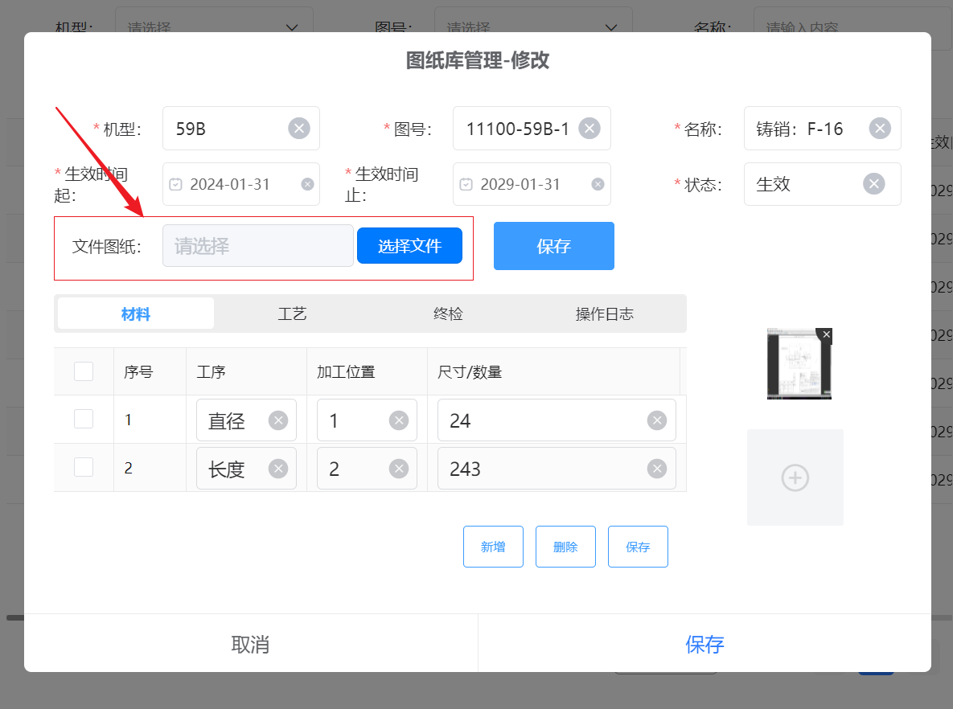

5. [Feature]  假勤日历修改假勤情况时需要重新自动调整生产计划的人员情况(比如生产计划当天本应出勤而请假的, 加工计划应自动换成另外一个可出勤的人) 假勤人员修改的存储过程:  PKG_MOM_MOLD_DB_WORK_REST.DB_WORK_REST_UPDATE

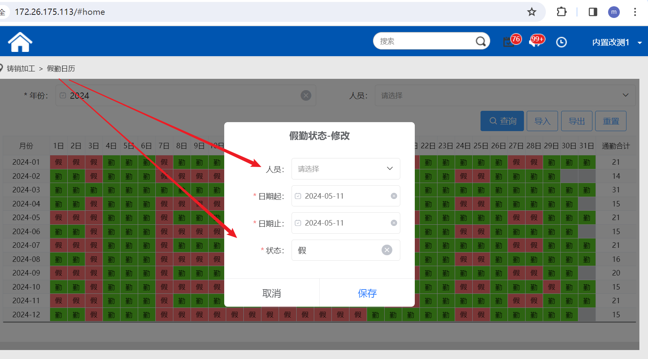

[feature] 如果生产计划的排期出现逾期交货的可能, 需要生成消息推送对对应的科长 / 系长 / 班长

生产计划排班的存储过程: PKG_MOM_ZX_ORDERS.DB_ORDERS_ADD